Web Services

Módulo 01 – Conceituar o que é a web e seus serviços

Aula 01 – Conceituar o que é a web e seus serviços

World Wide Web (o www que digitamos antes de qualquer site [rede de alcance mundial]). É um meio de comunicação global através do qual utilizadores podem ler e escrever através de computadores conectados a internet.

A internet é uma rede mundial de computadores interligados, por onde dados e informações são transmitidos para qualquer usuário que nela esteja conectado. É uma rede de várias outras redes e consiste em milhões de empresas privadas, públicas, acadêmicas e governamentais.

Com alcance global e local, ela está ligada por uma ampla variedade de tecnologias de rede eletrônica, por isso chamamos de Web, pois as conexões lembram uma teia.

Quando a web surgiu, as páginas que predominavam eram as produzidas em HTML. Poucas pessoas tinham acesso à internet, sendo suas atividades basicamente: chats, buscas, notícias e páginas pessoais.

Através de mudanças, originou-se um novo momento: a Web 1.0, onde bancos e grandes empresas de comércio passaram a perceber o mercado potencial da internet e o surgimento de inúmeros provedores de acesso. Algumas pessoas comuns passaram a ter acesso a essa novidade, que possibilitava a efetivação de pagamentos, acesso à informações simples e realização de compras online.

Em 2003, a web passa a se chamar Web 2.0. Aqui se percebeu a necessidade de transformar sites estáticos em uma posição de troca de conteúdo. Houve um crescimento das redes de relacionamentos e compartilhamento de informações, comumente possível através de aplicativos como e-mail, Orkut e MSN.

Através da Web 2.0, a internet evoluiu a ponto de permitir maior interatividade entre os usuários e os sites visitados.

Alguns especialistas afirmam que em 2022 surgirá a Web 3.0, com o uso de tecnologias como blockchain, cryptocurrency e dispositivos conectados.

Por definição, a Web é um sistema de informações ligadas através de hipermídia, hiperligações em forma de texto, vídeo e som que permitem ao usuário acessar uma infinidade de conteúdos através da internet. Para isso, é necessária a ligação à internet e um navegador.

Aula 02 – Introdução a Web Services

Web services são programas que fornecem funcionalidades para outros programas. Eles estão em servidores na web para que possam ser localizados e chamados por meio de uma rede, geralmente pela internet.

Por exemplo, quando um serviço de back-end é publicado em um servidor web, isso é feito para que o serviço possa ser acessado por outros sistemas. Por isso, ele se torna um web service. Para facilitar o acesso a esses serviços, são utilizados padrões que definem o formato da informação que será enviada e recebida, o provedor de serviços publica o web service em um servidor e os aplicativos clientes consomem os programas publicados.

Com quantos serviços na web você se conecta durante o dia? Por exemplo, quando uma pesquisa no Google é feita ou quando uma mensagem no WhatsApp é enviada. A conexão web é feita através de muitos dispositivos, como: smartphone, computador, televisões, relógios etc. Essa comunicação só é possível pois os serviços web possuem padrões de comunicação, que são definidos por meio dos web services.

Exemplo

Para acessar um serviço, o aplicativo cliente usa a URL do serviço para chamá-lo e, se necessário, envia parâmetros. Em troca, recebe as informações retornadas, que geralmente estão em uma estrutura no formato eXtensible Markup Language (XML) ou JavaScript Object Notation (JSON). Ambos são usados para representar informações. No início do uso dos web services, o XML foi mais utilizado. Atualmente é o JSON.

XML vs JSON

XML:

XML:
<PESSOA>
<NOME>Ana</NOME>
<IDADE>27</IDADE>
</PESSOA>

JSON:
{
“Nome”: “Ana”,
“Idade”: 27
}
Resumo

Em resumo, os web services são componentes que permitem aplicações enviar e receber dados. Cada aplicação pode ter sua própria linguagem (Java ou Python, por exemplo) que é traduzida para uma universal, no formato intermediário, como XML e JSON. A aplicação solicita uma dessas operações.

O web service é responsável por efetuar o processamento e enviar os dados para a aplicação que requisitou a operação.

Aula 03 – Compreender a construção dos serviços da Web (Vídeo)

Web service é uma solução tecnológica utilizada na integração de sistemas de informações e na comunicação entre aplicações diferentes. Com esta tecnologia, é possível que novas aplicações possam interagir com aplicações que já existem e que sistemas desenvolvidos em plataformas diferentes sejam compatíveis. Por exemplo, um aplicativo de celular que se comunica com um sistema de um banco.

Os web services são baseados em um conjunto de padrões da internet, definidos pelo W3C. Através deles, sistemas podem abrir para o mundo suas portas na web de maneira controlada, conseguindo se comunicar com outros sistemas de uma forma padronizada e independente de sua plataforma de linguagem de programação.

O termo web service nada mais é do que um conjunto de padrões que asseguram a interoperabilidade entre serviços, especialmente quando esses serviços devem se comunicar utilizando os protocolos da web. Esses padrões podem ser aplicados a qualquer tipo de plataforma de integração e suportam tanto aplicações ponto-a-ponto quanto aplicações distribuídas.

Os web services são documentados através do WSDL (Web Services Description Language ou Linguagem de Descrição de Serviços Web), um documento em formato XML que descreve um web service.

No WSDL, é definido como as aplicações clientes devem se comunicar com o web service, quais serão os endereços expostos para consumo (end points), quais são as operações disponíveis, qual será a requisição a ser enviada, qual será a resposta recebida pelo cliente.

Podemos compará-lo à assinatura de um método em uma linguagem de programação, porém bem mais robusta.

O WSDL foi criado pelo mercado para descrever os Web Services, com o objetivo de eliminar ao máximo a necessidade de comunicação entre os desenvolvedores em uma integração de dados.

Com o documento WSDL, os desenvolvedores conseguem acessar todas as informações para realizar uma integração. O documento normalmente é encontrado quando acrescentamos o sinal de interrogação mais a sigla WSDL ao final da URL onde o Web Service está hospedado.

Outro conceito importante de ser destacado é o SOAP, um padrão de representação bastante leve para requisições, contendo dados que devem se mover entre o provedor e o cliente de um web service.

O SOAP se baseia em um arquivo xml para descrever o conteúdo da mensagem e a forma como ela deve ser processada. Além disso, também oferece maneiras de realizar o transporte dessa mensagem através dos protocolos que já são padrão na web, como HTTP, GET ou POST.

De acordo com a W3C, o SOAP é um protocolo leve para troca de informações em um ambiente descentralizado e distribuído. Consiste em três partes:

Primeiro, um envelope que define uma estrutura para descrever o que está em uma mensagem e como processá-la.

Segundo, um conjunto de regras de codificação para expressar instâncias de tipos de dados definidos pelo aplicativo.

Terceiro, convenção para representar chamadas e respostas de procedimentos remotos.

Aula 03 – Texto

O padrão WSDL é uma descrição feita em formato XML de um web service, que utilizará SOAP e RCP como base.

SOAP

O Simple Object Access Protocol (SOAP) é um protocolo para trocar informações estruturadas em uma plataforma descentralizada e distribuída. Sua mensagem é baseada em XML e, para transmitir mensagens, ele utiliza o protocolo HTTP.

Geralmente, uma mensagem feita por SOAP para um web service é formada por três elementos:

- SOAP envelope;
- SOAP header;
- SOAP body.

Envelope: é o elemento raiz da mensagem, que define um documento XML como uma mensagem SOAP.

Header: é um elemento opcional do XML, que deve ser utilizado quando se quer enviar informações, por exemplo, informações de segurança.

Body: é um elemento obrigatório que contém os dados de negócio que o servidor está esperando.

Exemplo 1

Observe que, no exemplo, há uma mensagem SOAP. Percebe-se que a tag soap:envelope descreve o SOAP e tem um link para o padrão de mensagem utilizado. Já o header e o body estão vazios, ou seja, o serviço não está enviando nenhuma informação extra.

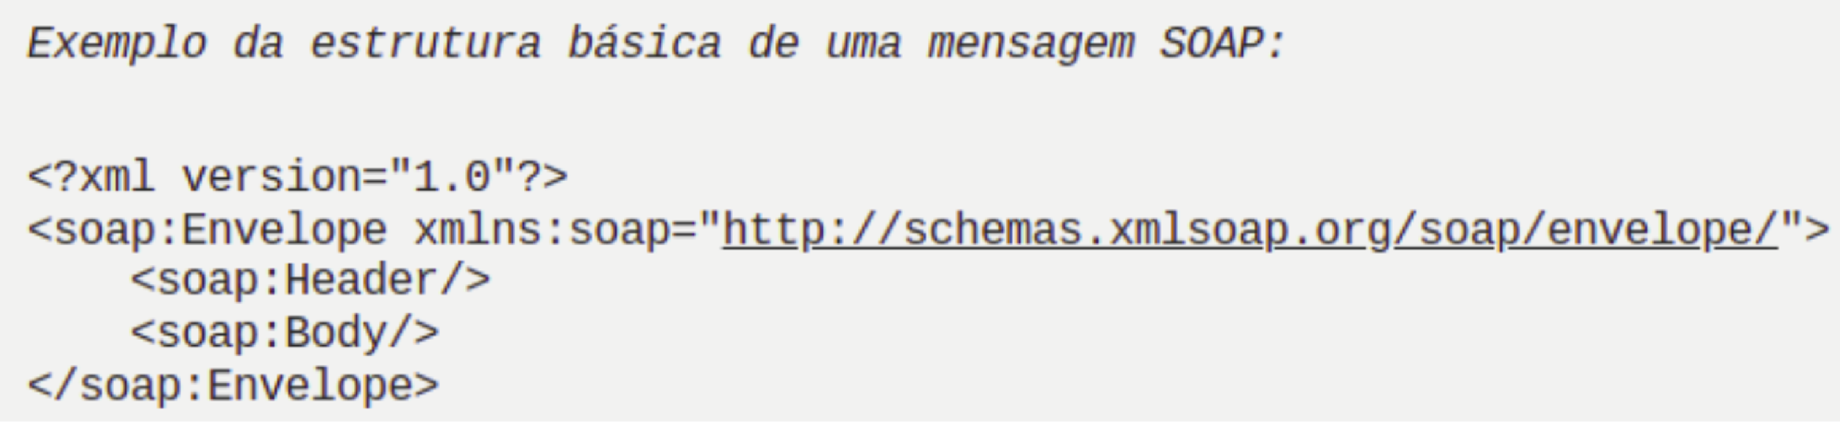

Um outro elemento que pode aparecer na mensagem é o SOAP fault. Ele é utilizado quando ocorrem falhas, retornando uma mensagem de formato padrão para o consumidor. Por exemplo, abrir na tela a mensagem de erro, o que facilita o tratamento das falhas no lado do cliente.

Exemplo 2

Nesse exemplo, dentro da tag body, existe a fault, na qual informa que o código de erro é no serviço Client e a falha acontece quando o servidor vai consultar clientes.

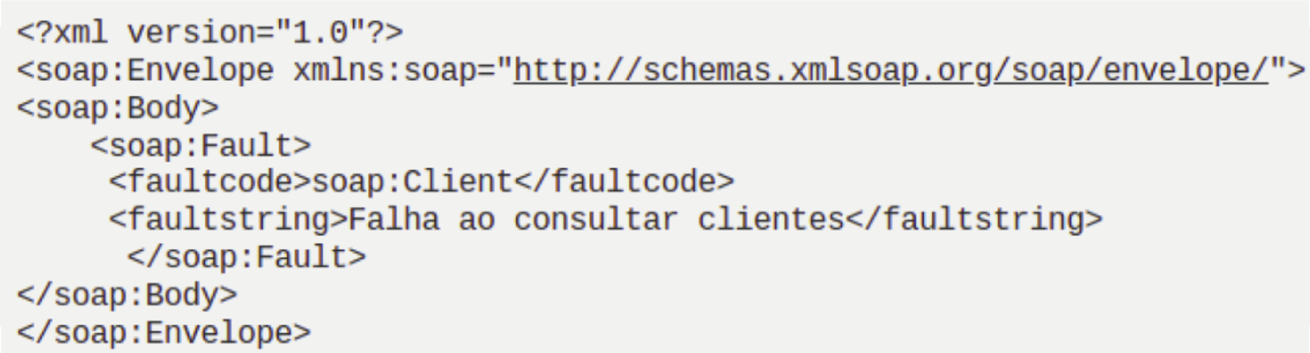
Exemplo 3

Na imagem de exemplo, a comunicação utiliza um web service SOAP, faz uma consulta pelo CPF de um cliente (percebe-se a tag m:consultaClienteRequest) e o servidor responde com nome, idade, profissão entre outras coisas.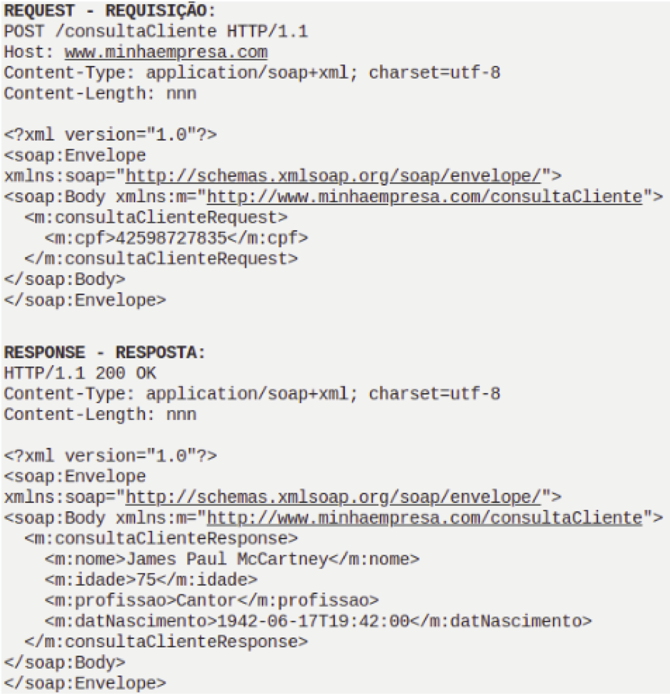

aaa

